Maître Lejeune et honoraires concernant la succession de Marie-Thérèse Kuczerowski

Nous savons (ou plutôt, nous allons croire que Maître Lejeune dit la vérité), à présent, que Maître Lejeune « se serait trompé » lors de l’envoi des deux provisions. Ces deux provisions payées le 24 mars 2017, semble-t-il, ne concerneraient que le dossier relatif à la succession de Marie-Thérèse Kuczerowski.

Nous parlons bien ici de 1815 euros TVAC (1.512,50 + 302,50) !

Nous avons bien reçu deux mails de Maître Lejeune.
Le premier date du 24 mars 2017 à 13 h 34’ (1.512,50 euros TVAC).
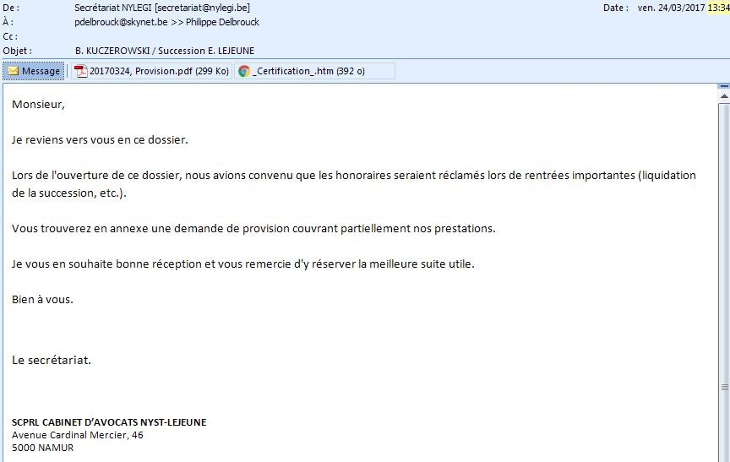

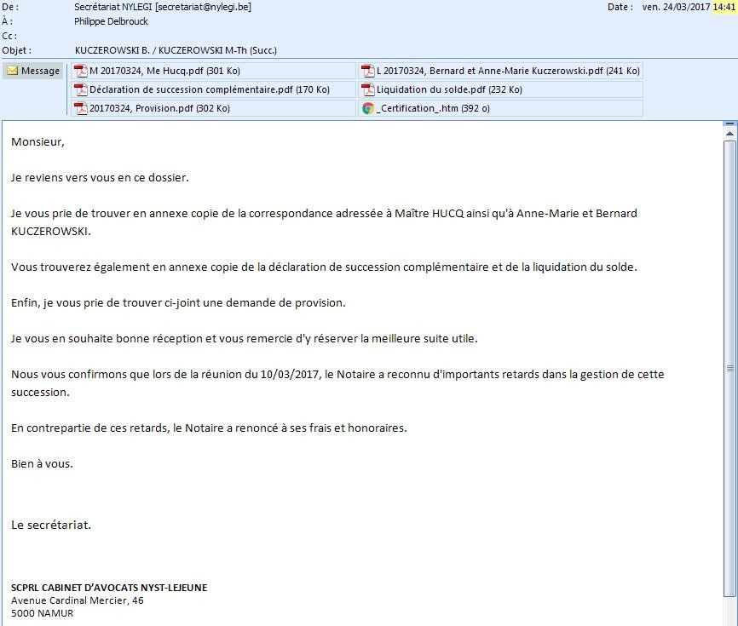
Le second date toujours du 24 mars 2017 à 14 h 41’ (302,50 euros TVAC).

Étonnant dans la mesure où les pièces en attaché correspondent à l’objet du dossier cité !

De plus il a bien envoyé deux mails bien distincts et cette erreur de référence nous semble un peu grossière !

Voici la pièce jointe du premier envoi… …et la pièce jointe du second envoi
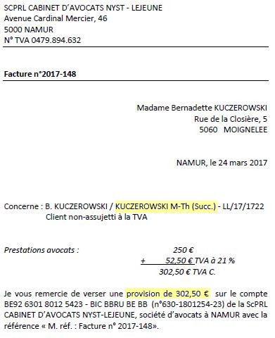
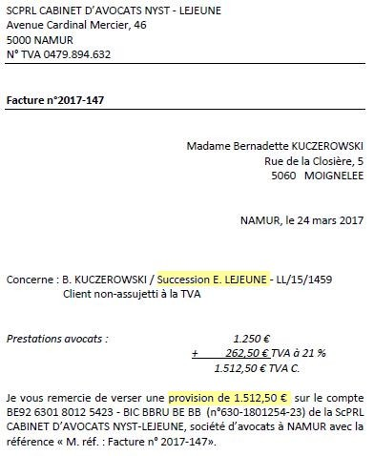

Le 24 février 2017, nous lui envoyions le premier mail concernant la succession de Marie-Thérèse Kuczerowski.
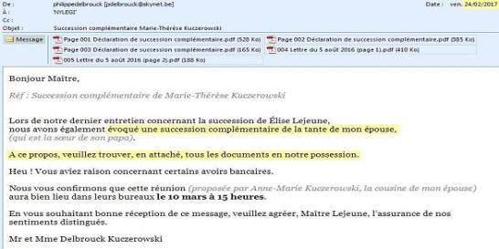

Le 10 avril 2017 (soit 46 jours après le premier mail), nous lui envoyions ce mail pour lui demander de ne plus intervenir dans le dossier de M-T Kuczerowski.
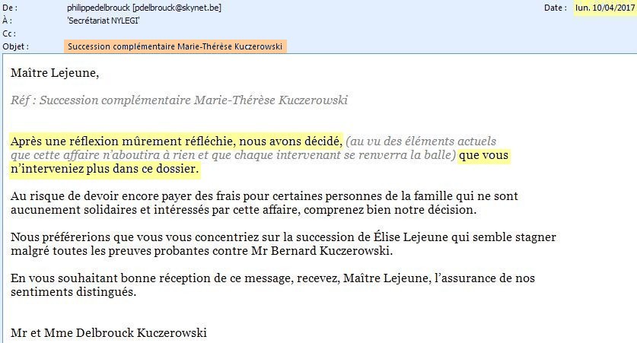

Ce mail est plutôt surprenant (remarquez l’intitulé dans « sujet ») :
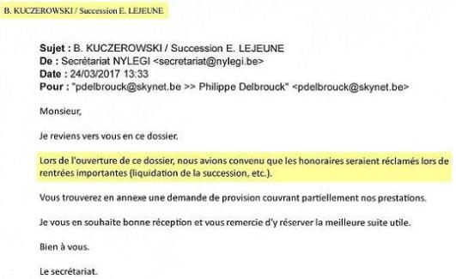

D’autant plus étonnant qu’il n’y a pas d’autres traces des pièces relatives à la succession de M-T Kuczerowski dans le dossier de Me Lejeune concernant le dossier d’Élise Lejeune ! Cette pièce faisait donc partie intégrante du dossier concernant Élise Lejeune.

Entretemps, nous recevions du Bâtonnier le solde restant dû des honoraires de Me Lejeune…. Et nous apprenions que Maître Lejeune « abandonnait » ce solde encore à devoir !
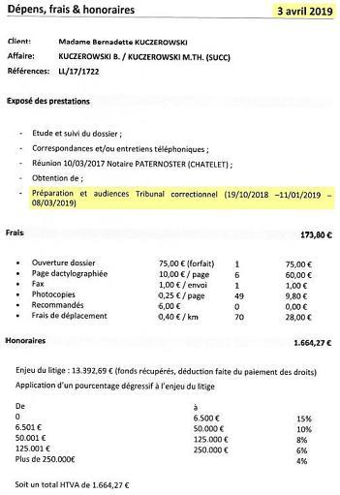

SURPRENANT !

- Mon épouse n’a JAMAIS signé une quelconque convention d’honoraires !
- Du premier mail au dernier se sont écoulés 46 jours pour ce dossier !
- Que vient faire le point « Préparation et audiences Tribunal correctionnel » dans les dépens, frais & honoraires dans le document ci-dessus, alors qu’il savait depuis le 10 avril 2017 qu’il n’intervienne plus dans le dossier de M-T Kuczerowski ?
- ET SURTOUT… Maître Lejeune n’a JAMAIS restitué ce dossier alors qu’il savait depuis le 10 avril 2017 qu’il n’intervienne plus dans celui-ci !

Mes réflexions :
- Si nous avions su que ces 1815 euros TVAC ne concernaient que le dossier de Marie-Thérèse Kuczerowski, pensez-vous sérieusement qu’on aurait avancé cette somme en sachant qu’il ne possédait ce dossier que depuis 30 jours (début le 24 février 2017 et paiement provisions le 24 mars 2017) ?
- Pouvons-nous encore faire confiance à Maître Lejeune quand on connaît maintenant son travail dans la défense de mon épouse dans le dossier de la succession de sa maman (Élise Lejeune) ?
- Mon épouse « bénéficiait » du Prodeo dans le dossier concernant Élise Lejeune et on se demande si Maître Lejeune n’aurait pas profité de l’argent reçu dans la succession de Marie-Thérèse Kuczerowski pour demander une provision dans le cadre de l’aide juridique (dossier d’Élise Lejeune) ?
- Étonnant car dans la succession de Marie-Thérèse Kuczerowski, mon épouse pouvait encore bénéficier de l’aide juridique et Maître Lejeune LE SAVAIT !

Maintenant, je souhaiterais vivement que Maître Lejeune nous restitue ce dit dossier pour en compulser son intégralité.
Je reviendrai vers vous très prochainement.

Bien à vous.

Mr. Philippe DELBROUCK

